1. 正常情况下如下图所示，win2008 无磁盘清理功能。

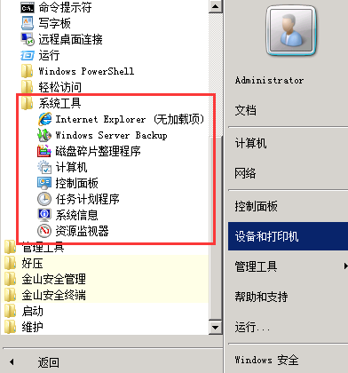

1. 安装补丁KB2852386，可从微软官方下载，并在主机上安装。



1. 打开服务器管理器---功能---添加功能---桌面体验，安装后重启主机。

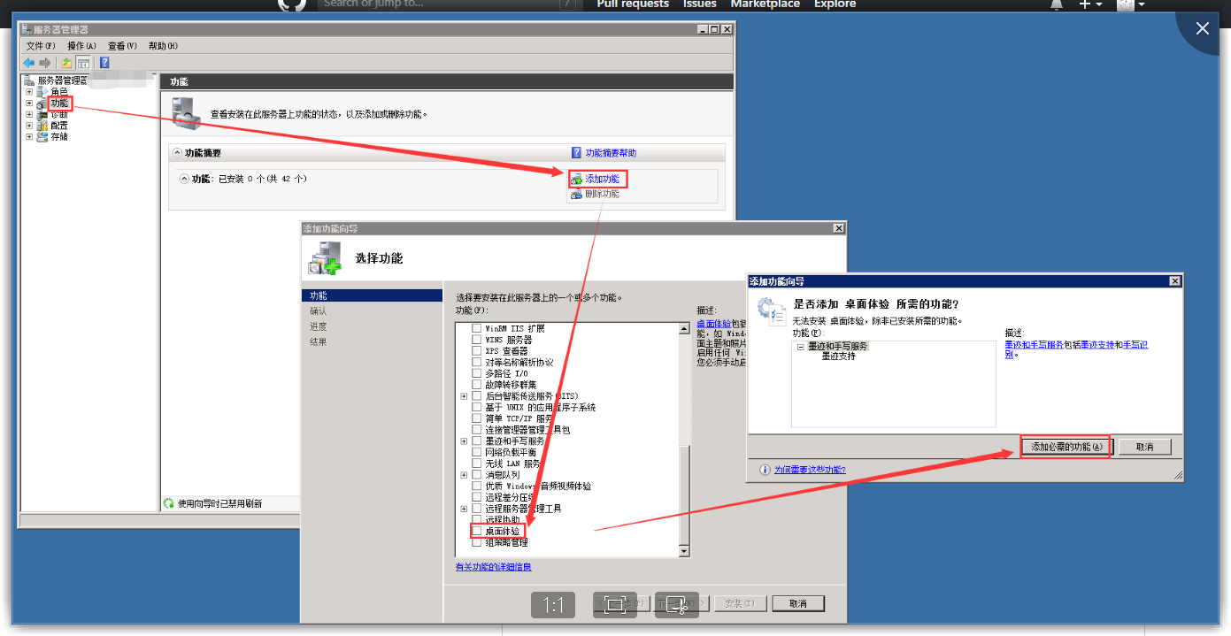

1. 查看到主机已有磁盘清理，如图所示

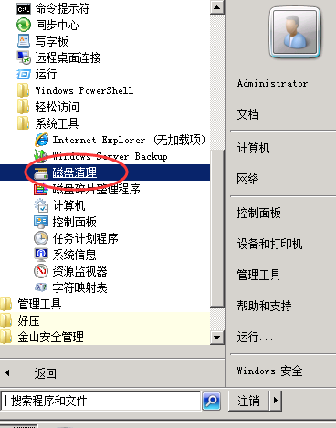

1. 点击磁盘清理，选择c盘，清理即可。

